CHƯƠNG 2: NITROGEN-SUNFUA
BÀI 6: MỘT SỐ HỢP CHẤT CỦA NITROGEN VÀ OXYGEN
- CÁC OXIDE CỦA NITROGEN
- Công thức, tên gọi
- Oxide của nitrogen được kí hiệu chung là NOx Hợp chất điển hình gây ô nhiễm không khí.
N₂O đọc tên dinitrogen oxide
NO đọc tên nitrogen monoxide
N₂O₄ đọc tên dinitrogen tetroxideNO₂ đọc tên nitrogen dioxide
- Nguồn gốc phát sinh NOx trong không khí
- Nguồn gốc phát sinh tự nhiên : phun trào núi lửa, cháy rừng, mưa dông kèm sấm sét…

- Nguồn gốc phát sinh nhân tạo : hoạt động giao thông, nông công nghiệp...

- NOx là nguyên nhân gây ra các hiện tượng ô nhiễm không khí như : mưa acid, hiệu ứng nhà kính, mù quang hóa, phú nhưỡng…

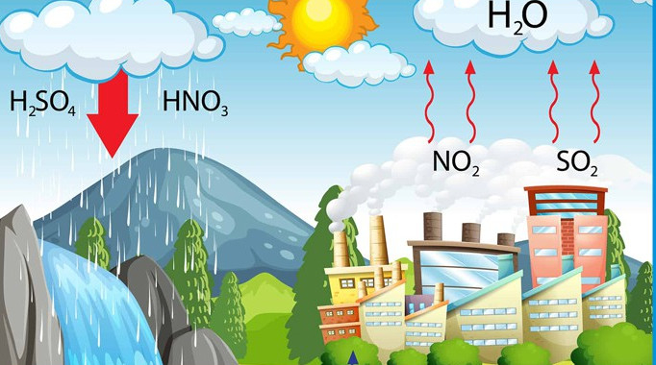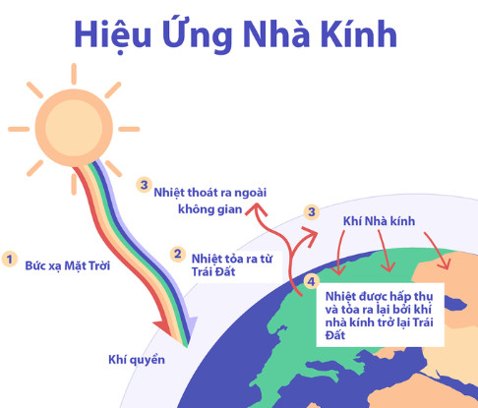

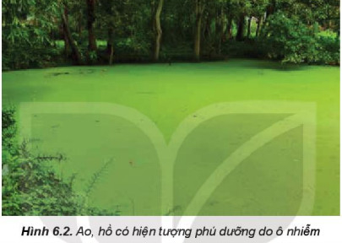

- Mưa acid

- Tác nhân chính gây ra hiện tương mưa axit là khí : SO₂, NOx .

- Nguyên nhân phát thải khí NOx : hoạt động giao thông vận tải, nhà máy nhiệt điện …

NO₂ + O₂ + H₂O → HNO₃

SO₂ + O₂ + H₂O → H₂SO₄

- Giải pháp : Hạn chế và xử lí khí thải công nghiệp, đi xe đạp thay vì đi xe máy ô tô, sử dụng nhiên liệu sinh học thay thê nhiên liệu hóa thach, sử dụng năng lượng mặt trời…

- Anh hưởng của mưa axit : Tác động xấu đến môi trường, con người, sinh vật, ăn mòn công trình đá kim loại…

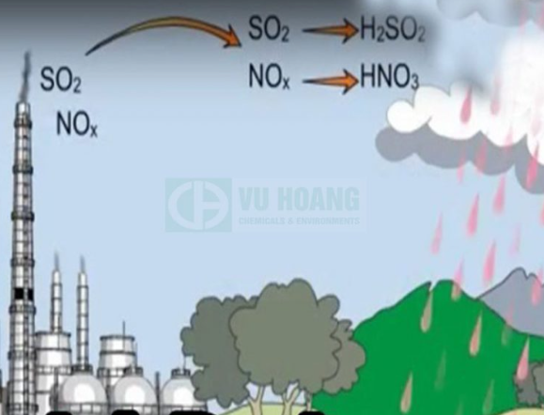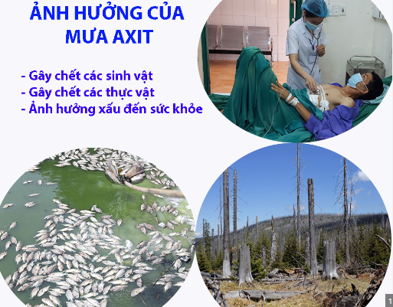

II. NITRIC ACID
1. Cấu tạo nguyên tử
- Viết CTPT của: HNO₃
- CT Lewis:

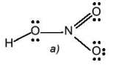
- CTCT:

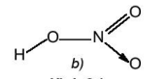

2. Tính chất vật lý
Ở điều kiện thường, Nitric acid tinh khiết :
- Trạng thái: chất lỏng
- Màu sắc: không màu
- Tính tan: tan vô hạn trong nước
- Nitric acid bốc cháy .trong không khí ẩm

3. Tính chất hóa học

- Nitric acid có tính axit rất mạnh

HNO₃ + NH₃ → NH₄NO₃
HNO₃ + CaCO₃ → Ca(NO₃)₂ + CO₂ + H₂O

- Nitric acid có tính oxi hóa rất mạnh nguyên tử nitrogen có số oxi hóa cao nhất + 5

HNO₃ + Cu → Cu(NO₃)₂ + NO + H₂O

HNO₃ + Fe → Fe(NO₃)₃ + NO + H₂O

HNO₃ + S → H₂SO₄ + NO₂ + H₂O

HNO₃ + FeO → Fe(NO₃)₃ + NO + H₂O

4. ứng dụng

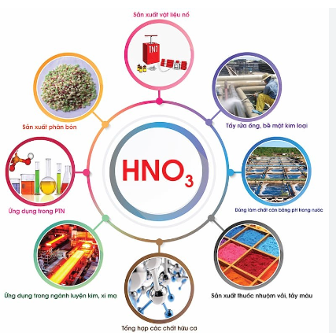

III. HIỆN TƯỢNG PHÚ NHƯỠNG

- Nguyên nhân hiện tượng phú nhưỡng là: sự dư thừa dinh dưỡng đã cung cấp nguồn thức ăn dồi dào cho sinh vật phù du phát triển rất mạnh

- Tác hại của hiện tượng phú nhưỡng : gây cản trở sự hấp thụ ánh sáng mặt trời vào nước, làm giảm sự quang hợp của thực vật thủy sinh, rong tảo phát triển manh gây mất cân bằng sinh thái. Ngoài ra, rong tảo phân hủy gây ô nhiễm môi trường nước…

- Biện pháp hạn chế hiện tượng phú nhưỡng xảy ra ở ao hồ: xử lí nước thải công nghiệp, nước thải sinh hoạt hợp lí, giữ gìn môi trường nước, cải tạo môi trường nước như vớt rác, không vứt rác bừa bãi, không dẫn các nguồn nước bẩn vào ao hồ , không nên sử dụng phân bón hóa học quá nhiều…
